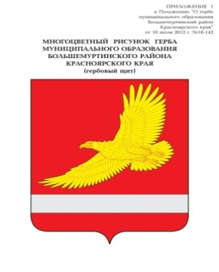

**АДМИНИСТРАЦИЯ БОЛЬШЕМУРТИНСКОГО РАЙОНА**

**КРАСНОЯРСКОГО КРАЯ**

**ПОСТАНОВЛЕНИЕ**

27 июля 2023 г. пгт. Большая Мурта № 419

О внесении изменений в постановление администрации Большемуртинского района от 31.10.2022 г. № 719 «Об утверждении размера и Порядка установления и взимания родительской платы за присмотр и уход за детьми в образовательных организациях Большемуртинского района, реализующих образовательную программу дошкольного образования»

В соответствии со статьей 65 Федерального закона от 29.12.2012 № 273-ФЗ «Об образовании в Российской Федерации», Федеральным законом от 06.10.2003 № 131-ФЗ «Об общих принципах организации местного самоуправления в Российской Федерации», Законом Красноярского края от 26.06.2014 № 6-2519 «Об образовании в Красноярском крае», Указом Губернатора Красноярского края от 25.10.2022 г. № 317-уг «О социально-экономических мерах поддержки лиц, принимающих участие в специальной военной операции, и членов их семей», руководствуясь статьей 19 Устава Большемуртинского района Красноярского края ПОСТАНОВЛЯЮ:

1. Внести в постановление администрации Большемуртинского района от 31.10.2022 г. № 719 «Об утверждении размера и Порядка установления и взимания родительской платы за присмотр и уход за детьми в образовательных организациях Большемуртинского района, реализующих образовательную программу дошкольного образования» следующие изменения:

пункт 16 приложения к постановлению изложить в следующей редакции:

«16. За присмотр и уход за детьми-инвалидами, детьми-сиротами и детьми, оставшимися без попечения родителей, за детьми с туберкулезной интоксикацией, из семей лиц, принимающих (принимавших) участие   
в специальной военной операции, обучающимися в МОО, родительская плата не взимается.

Данная льгота распространяется на членов семей участников специальной военной операции:

получивших увечье (ранение, травму, контузию) или заболевание при выполнении задач специальной военной операции;

погибших при выполнении задач специальной военной операции либо умерших вследствие увечья (ранения, травмы, контузии) или заболевания, полученных ими при указанных обстоятельствах;

признанных безвестно отсутствующими или объявленных умершими в связи с их участием в специальной военной операции, пропавших без вести при выполнении задач специальной военной операции.

Данная льгота предоставляется на основании заявления родителей (законных представителей) и документов, подтверждающих (ежегодно) наличие у семьи права на льготу.».

1. Контроль за исполнением настоящего постановления возложить на заместителя Главы Большемуртинского района С.В. Гриц.
2. Постановление вступает в силу после его официального опубликования (обнародования) в установленном порядке и применяется к правоотношениям, возникшим с 24 февраля 2022 года.

Глава района В.В. Вернер